Решить уравнения двумя способами – с помощью дискриминанта и по теореме Виета.
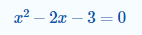
Основания трапеции равны 18 и 6, боковая сторона, равная 7, образует с одним из оснований угол 150∘. Найдите площадь трапеции.

